Chrome-selaimen selaustietojen tyhjennys

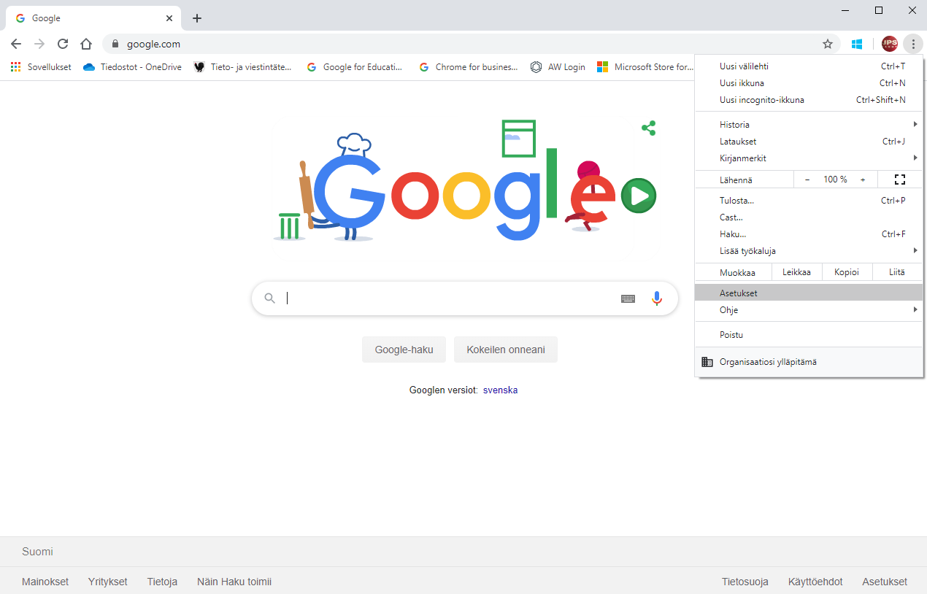
- Avaa Chromen asetukset

- Valitse Poista selaustiedot
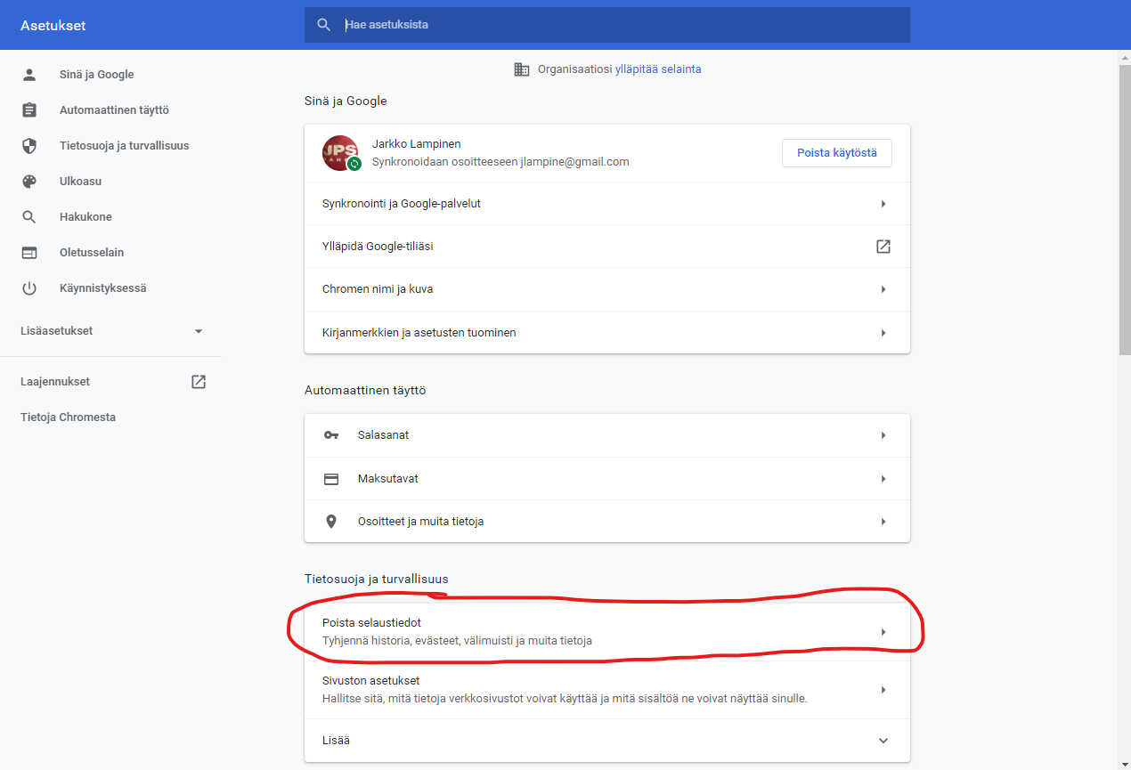

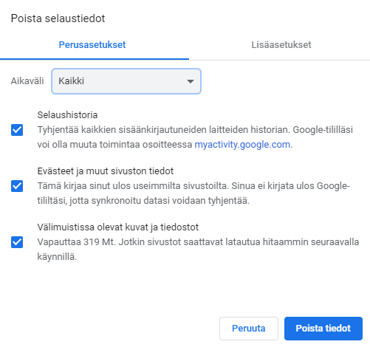
- Jos haluat poistaa aivan kaikki, niin valitse aikaväliksi ”Kaikki”. Valitse mitkä tiedot haluat poistaa.

- Mene ”Lisäasetukset” välilehdelle. Jos haluat poistaa aivan kaikki tiedot, valitse aikaväliksi ”Kaikki”. Jos tyhjennät välimuistia kirjautumisongelmien takia, varmista että Evästeet ja muut sivuston tiedot sekä Salasanat ja muut kirjautumistiedot on valittuna.
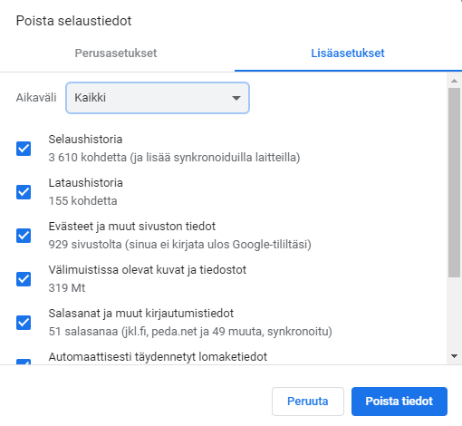
- Klikkaa lopuksi ”Poista tiedot”.

